1. **Jak zmienia się rezystancja rezystora NTC wraz z temperaturą? Czy zmiana ta jest liniowa?**

Rezystancja termistora NTC maleje wraz ze wzrostem temperatury. Zmiana ta nie jest liniowa lecz ma charakter jak A*e^(B/T). PTC- rośnie, CTR maleje. CTR skokowy spadek przy określonym otoczeniu T. Zastosowanie pomiry T,P,ciśnienia,poziomu cieczy, ograniczniki I rozruchu(ntc), bezpieczniki resetowalne(ptc).

Fotorezystor- R maleje im więcej światła. Zast: regulacja jasności oświetlenia, sterownanie lampami.

Halotrony- badanie pół magn. pomiary duzych I,pom. P,przetwarzanie sygnałów.

1. **Jaki jest cel stosowania warystorów w zasilaczach (ogólniej w torze zasilania urządzenia)**

Warystor jest stosowany w zasilaczach jako zabezpieczenie przeciwprzepięciowe, bo dla małych napięć wykazuje on dużą rezystancję, gdy napięcie przekroczy pewną wartość, charakterystyczną dla danego typu warystora, jego rezystancja szybko maleje.

1. **Wymień min 3 rodzaje diod**

prostownicze, stabilizacyjne Zenera ,impulsowe Schottky'ego(metal-półprz, mała C) ,diody święcące, tunelowe, PIN,

Katoda kolorowa kreska od jej str.

1. 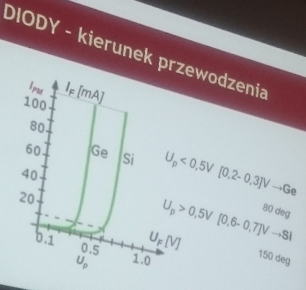**Charakterystyka prądowo-napięciowa diod w zakresie przewodzenia jak wygląda, jak można ją opisać**

Można ją opisać za pomocą równania SHOCKLEY’A

1. **Zasilacze niestabilizowane: czym różni się prostownik jednopołówkowy od dwupołówkowego**

Prostowniki dwupołówkowe umożliwiają wykorzystanie mocy źródła napięcia przemiennego przez cały okres. Napięcie wyjściowe takiego prostownika charakteryzuje się mniejszymi tętnieniami niż w przypadku prostowników jednopołówkowych. Taki układ np. mostkowy zawiera cztery diody.

W jednipołówkowy energia dostarczana przez źródło wykorzystywana jest tylko przez pół okresu – podczas drugiej połowy okresu napięcie jest po prostu blokowane i prąd w układzie nie płynie.

1. **Do jakiej wartości powinna dążyć rezystancja wyjściowa dobrego czwórnika z wyjściem napięciowym? Czy zwarcie zacisku wyjściowego dobrego czwórnika napięciowego do masy jest dobrym pomysłem ?**

Rezystancja ta powinna dążyć do 0. Nie jest to dobry pomysł ponieważ w przypadku dobrego czwórnika napięciowego przy zwarciu będzie płynął bardzo duży prąd ograniczony niewielką rezystancją wyjściową co może doprowadzić do uszkodzenia czwórnika

1. **Co to znaczy że czwórnik jest unilateralny?**

Kiedy stan wyjścia czwórnika nie wpływa na jego wejście tj. przetwarza sygnały tylko w jednym kierunku, od wejścia do wyjścia.

1. **Jakiego kryterium użyjesz do oszacowania pasma przenoszenia czwórnika na podstawie zbadanej charakterystyki wzmocnienia w funkcji częstotliwości ? Jakie wartości wzmocnień należy w tym celu znaleźć**

Pasmo przenoszenia– zakres częstotliwości, w którym tłumienie sygnału jest nie większe niż 3 dB (spadek amplitudy o 3 dB w stosunku do amplitudy początkowej). W paśmie przenoszenia amplituda osiąga wartość nie mniejszą niż 70,7% swojej wartości maksymalnej

1. **Do czwórnika o wzmocnieniu Ku0=-10V/V podano sinudoidalny sygnał wejściowy o wartości skutecznej 1V. Podaj wartość skuteczną sygnału wyjściowego nieobciążonego czwórnika oraz wzmocnienie czwórnika w decybelach**

-10V. Wzmocnienie $Ku0=20∙log\left(\frac{10}{1}\right)=20dB$

1. **Narysuj symbol tranzystora bipolarnego, typu NPN i opisz jego wyprowadzenia (elektrody)**

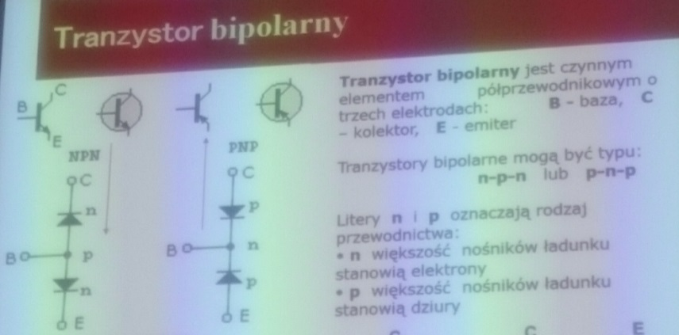

1. **W jakich stanach może się znajdować tranzystor? Który z tych stanów wykorzystywany jest przez czwórniki aktywne podczas pracy w zakresie liniowym?**

Zatkanie, przewodzenie aktywne, nasycenie. Wykorzystywany jest obszar pracy aktywnej, gdyż to właśnie w tym obszarze tranzystor wykazuje swoje właściwości wzmacniające.

**12. Co jest sygnałem wejściowym, a co sygnałem wyjściowym tranzystora bipolarnego (jaki sygnał jest zamieniany na jaki)? Jaki parametr opisuje relację między sygnałem wyjściowym a wejściowym?**

Sygnał prądowy na sygnał prądowy. Współczynnik wzmocnienia prądowego prądu bazy czyli stosunek IC/IB (prądem kolektora, a prądem bazy) jest on stały i oznacza się symbolem β.

**13. Wymień trzy podstawowe układy pracy tranzystora bipolarnego, a następnie unipolarnego. Jak najłatwiej rozróżnić te układy pomiędzy sobą?**

**Unipolarny:**

- wspólne źródło WS;

- wspólny dren WD; wtórnik źródłowy;

- wspólna bramka WG;

**Bipolarny:**

- wspólny emiter WE;

- wspólny kolektor WC; wtórnik emiterowy;

- wspólna baza WB;

Odróżnić można po tym jakim wzmocnieniem

prądowym, napięciowym, mocy oraz jaką rezystancją wejściową charakteryzuje się dany układ

**14. Jakie są cechy wtórnika emiterowego (wzmocnienie napięciowe, rezystancja wejściowa) i do czego może służyć taki układ?**

Wzmocnienie napięciowe ku0 → 1 V/V; Duże Rwejściowe

Rezystancja wejściowa Ri może być bardzo duża;

Zastosowanie jako **układ dopasowujący** lub **separujący** kolejne stopnie wzmacniacza.

**15. Co się zmieni, jeżeli we wzmacniaczu tranzystorowym usuniemy kondensator CE?**

Usunięcie kondensatora CE spowoduje zmniejszenie wzmocnienia dla sygnałów zmiennych i zmianę charakterystyki dla małych f. 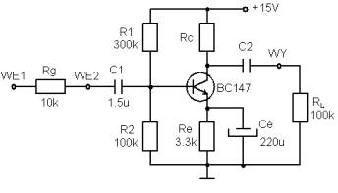

* Rc - rezystor kolektorowy (wpływający na wzmocnienie napięciowe i prądowe układu)
* Kondensator Ce zwiera składową zmienną prądu emitera (wpływa na przebieg charakterystyk częstotliwościowych w zakresie małych częstotliwości).
* Re - rezystor emiterowy (wraz z dzielnikiem napięcia - układem R1 i R2 ustala punkt pracy tranzystora we wzmacniaczu).  Zmiany napięcia na rezystorze emiterowym Re powodują zmianę potencjału emitera i powstanie ujemnego sprzężenia zwrotnego dla prądu stałego.

**16.Jakie jest zadanie kondensatorów C1 i C2 (rys.)**

Pojemności C1 i C2 sprzęgają badany układ ze źródłem sygnału sterującego (poprzedni stopień) oraz obciążeniem, separując te układy stałoprądowo. W przypadku, gdyby sygnał wejściowy posiadał niezerową składową stała, wtedy zostanie ona odfiltrowana przez kondensator, który po naładowaniu nie będzie przewodził tejże składowej, więc **punkt pracy tranzystora nie ulegnie przesunięciu**

**17.Jakie znasz rodzaje tranzystorów unipolarnych?**

JFET (MSFET, PNFET), MOSFET , TFT

**18.W jakich układach wykorzystywane jest dodatnie sprzężenie zwrotne?**

* generatorze drgań; oscylator

Ujemne: wzmaczniacz, układ całkuący,rózniczkujący,lagorytmujący

* detektorze reakcyjnym
* detektorze superreakcyjnym
* mnożniku dobroci
* przerzutniku.

**19.Jakie ujemne sprzężenie zwrotne wpływa na wzmocnienie układu zamkniętego i na jego pasmo przenoszenia?**

Ujemne sprzężenie zwrotne, szeroko stosowane w układach wzmacniających, wpływa na ogół korzystnie na większość parametrów wzmacniaczy :

- poprawia stabilność wzmocnienia (układ jest mniej wrażliwy np. na wahania napięć zasilających i zmianę temperatury)

- zmniejszają się szumy i zniekształcenia (tak liniowe, jak i nieliniowe)

- zwiększa się górna częstotliwość graniczna (czyli ulega poszerzeniu pasmo)

- możliwe jest kształtowanie charakterystyki częstotliwościowej

- możliwa jest modyfikacja impedancji wejściowej i wyjściowej

**20.O czym mówi parametr CMRR(WTSW) wzmacniacza różnicowego?**

Definiuje, jak dobry jest wzmacniacz różnicowy, to jak bardzo tłumi (ignoruje) sygnał wspólny, podczas przetwarzania(wzmacniania) sygnału różnicowego.

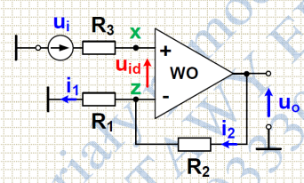**21.Narysuj schemat układu wzmacniacza nieodwracalnego na wzmacniaczu operacyjnym. Oznacz elementy, podaj zależność na wzmocnienie układu.**

Wzmacniacz nieodwracający U-U

$$kud→∞$$

$$k_{uf}=\frac{U_{0}}{U_{i}}=1+\frac{R_{2}}{R_{1}}$$

**22.Wymień kilka cech idealnego wzmacniacza operacyjnego.**

* nieskończenie dużym różnicowym wzmocnieniem napięciowym: A u = U O U + − U − = U O U d → ∞ {\displaystyle A_{u}={\frac {U_{O}}{U_{+}-U_{-}}}={\frac {U_{O}}{U_{d}}}\rightarrow \infty }
* zerowym wejściowym napięciem niezrównoważenia
* nieskończenie dużą impedancją wejściową,
* zerową impedancją wyjściową,
* nieskończenie szerokim pasmem przenoszonych częstotliwości,
* nieskończenie dużym zakresem dynamicznym sygnału.

**23.Jakie typy sygnałów okresowych są najczęściej w elektronice/ technice ?**

* Sinusoidalny
* Sinusoidalny wyprostowany dwupołówkowo
* Sinusoidalny wyprostowany jednopołówkowo
* Trójkątny symetryczny, piłokształtny
* Prostokątny symetryczny

**24. Warunki generacji sygnałów okresowych w układach ze wzmacniaczami operacyjnymi?**

- amplituda : niska( poniżej kilka woltów) i wyższa, jeśli regulowana to skokowo lub płynnie,

- częstotliwość: stała, regulowana w sposób skokowy lub płynny,

- stałość (stabilność) amplitudy i częstotliwości,

- poziom zniekształceń nieliniowych (harmonicznych- THD)

- rezystancja wejściowa 500 $Ω$, 600 $Ω, inne.$

**25. Za co odpowiedzialny jest czwórnik RC w czwórnikowym generatorze fali sinusoidalnej?**

Jest odpowiedzialny za stabilizację amplitudy.// przesunięcie fazowe

**26. Jaki sygnał powstaje podczas działania generatora relaksacyjnego=dwustanowego?**

Generator relaksacyjny - generator wytwarzający drgania elektryczne o przebiegu zmiennym ale wyraźnie niesinusoidalnym. Drgania w generatorze relaksacyjnym powstają w wyniku procesu ładowania i wyładowania kondensatora.

**27. Wymień podstawowe bloki, które potrzebne są do zbudowania stabilizatora kompensacyjnego.**

- zasilanie,

- element wykonawczy (tranzystor BP, MOS-FET , ogólnie element o charakterystyce R= f(U,I),

- napięcie wzorcowe,

- porównanie i wzmocnienie różnicy ( np. wzmacniacz operacyjny, tranzystor z wykorzystaniem ujemnego sprzężenia zwrotnego),

- element próbkujący,

**28. Jaka jest najważniejsza różnica pomiędzy układami kombinacyjnymi a sekwencyjnymi?**

Układ kombinacyjny nie posiada pamięci.

Układ sekwencyjny posiada pamięć, której wyjście może być traktowane jako wejście do układu.

**29. Narysuj symbole funktorów (bramek) logicznych, realizujących funkcje iloczynu dwóch zmiennych, zaprzeczonej sumy dwóch zmiennych, sumy modulo 2 dwóch zmiennych(jest to EX-OR).. Bramki opisz symbolami.**

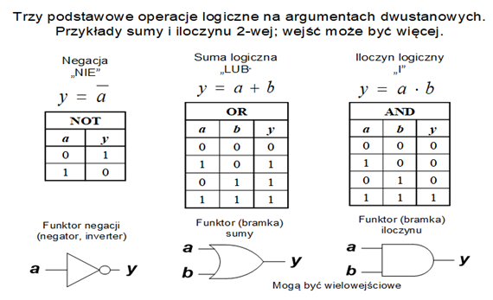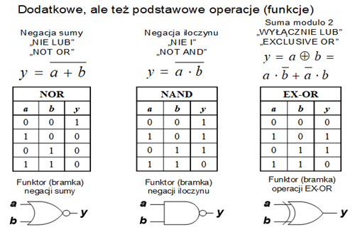

**31. Na co należy uważać podczas stosowania prostych przerzutników RS, z aktywnym stanem wysokim?**Aby nie podawać na początku stanów aktywnych (sprzeczności) tzn. 1.

**32. Masz do dyspozycji układy kombinacyjne i sekwencyjne, w gotowy układ licznika modulo 5 potrzebujesz licznika modulo 20. Napisz co trzeba zrobić.**10=2∙5 → n=2 szeregowo dwójka licząca i licznik modulo 5